-

SPR

Documentación

Versión 1.0

Historial de Revisiones

|  |  |  |  |
| --- | --- | --- | --- |
| **Fecha** | **Versión** | **Descripción** | **Autor** |
| 22/05/2018 | 1.0 | Versión base. | Portella Melchor, John Paul |

Tabla de contenido

1. Introducción 4

2. Cliente 4

3. Antecedente 4

4. Producto Final 4

5. Diagrama 4

6. Entornos 5

7. Flujo 5

8. Desarrollo 5

**8.1** **Modelo de Base de Datos** 5

**8.2** **Vista** 8

**8.3** **Macro** 9

**8.4** **Cambios Frecuentes** 10

9. Puesta a Producción 15

Documentación

1. Introducción

En el presente documento, se muestra la información necesaria que describe las funcionalidades y mantenimiento del aplicativo SPR

1. Cliente

El cliente es la red.

1. Antecedente

Para el mantenimiento y/o creación de nuevas funcionalidades del presente proyectos es requerido tener conocimiento informático de:

* PL/SQL Oracle.
* Macro Excel.

1. Producto Final

El producto final es una macro en el cual se gestión los proyectos generados por la red.

Seguimiento_Proyectos_Red_v5_25.xlsm

1. Diagrama



1. Entornos

* Desarrollo

BD: smart

Usuario: desarrollo

Contraseña: claro123

* Producción

BD: smart

Usuario: smart

Contraseña: Sm4rt12$$

1. Flujo

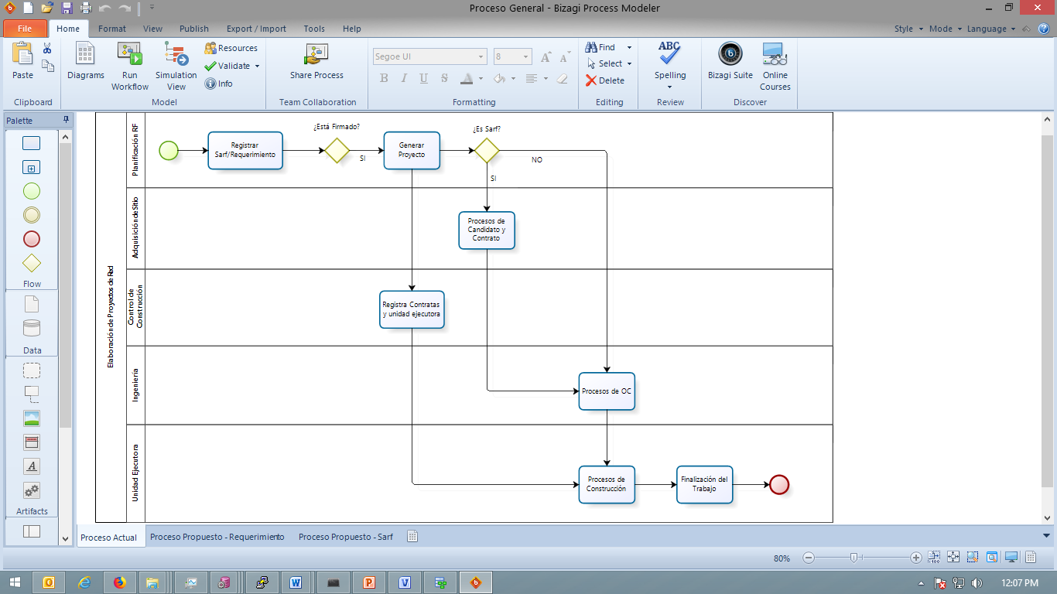

1. Desarrollo
   1. **Modelo de Base de Datos**

Para poder visualizar las tablas que intervienen en el flujo del SPR, se deberá abrir el archivo MODELO.dmd con el software Oracle SQL Developer Data Modeler.

Las tablas se dividen de la siguiente manera:

**Estructura del Proyecto**

|  |  |
| --- | --- |
|  | Tablas: SPR_TIPO_REQ, SPR_PROYECTO y SPR_SUBPROYECTO.  Descripción: Es la base de todo proyecto de red. Dan como único un proyecto junto al código del proyecto. Dependiendo de la tupla que se generada de estas 3 tablas se puede identificar si es un requerimiento o sarf, y saber a quién va a asignado (Adquisición o Ingeniería) o cual fue el origen del proyecto (RF, Transmisiones o Transporte). |

**Solicitud de Proyecto**

|  |  |
| --- | --- |
|  | Tabla: SPR_SOLICITUD  Descripción: La solicitud de Proyecto es una tabla el cual genera los requerimientos o sarfs. |

**Proyecto**

|  |  |
| --- | --- |
|  | Tabla: SPR_PROYECTO  Descripción: La tabla gestiona todas las solicitudes que fueron aprobados. Los proyectos más antiguos no tienen relación con la tabla SPR_SOLICITUD, ya que fueron creados antes de que exista el módulo de Solicitud. |
|  | Tablas: SPR_MAESTRO_SA, SPR_SA_COMENTARIOS, SPR_SA_OBS_PENALIDAD.  Descripción: campos de los proyectos que son asignados al área de adquisición de sitios. Todos los campos pertenecen a esa área. |

**Valorización**

|  |  |
| --- | --- |
|  | Tabla: SPR_VALORIZACION  Descripción: Solicitudes de valorizaciones para la construcción de indoors. Vienen a pedido de comercial. |

**Información Geográfica**

|  |  |
| --- | --- |
|  | Tabla: SPR_INFOGEO  Descripción: Tabla que tiene la utilidad de poder listar todos los distritos con la información de regiones a la que pertenece.  Esta tabla es utilizada en otros proyectos. |

Existen más tablas vinculadas al aplicativo SPR, pudiéndose identificar por el nombre, ya que todas empiezan con la palabra SPR*. Estas tablas no mencionadas, pueden ser temporales, logs o tablas que ya están obsoletas.

* 1. **Vista**

A continuación, una descripción de los elementos más importantes.

|  |  |
| --- | --- |
|  | Botones. Son los principales generadores de eventos en la macro. Existen los siguientes tipos: Filtrar/Refrescar, Actualizar y eliminar.  Algunos activan eventos en la misma hoja, y los otros activan eventos en módulos. |
|  | Columnas: Se diferencian por los colores.  Vino: Son los identificadores de las filas.  Rojo: Son campos solo de lectura.  Amarillo: Campos de escritura.  Naranja: Campos de escrituras que se pueden generar tanto manual como automático.  Verde: campos de edición y observación al realizar alguna acción |
|  | Formularios: Se activan después de hacer clic en algún botón. Pueden servir para filtrar información de consulta o para rellenar información de alguna fila seleccionada. |
|  | Desplegables: Cuando se tiene un listado determinado para rellenar un campo. La información se encuentra en hojas ocultas llamadas Lista X. La modificación de valores se debe hacer en la hoja de la lista y en el evento change de la hoja en la que se está editanto. |

* 1. **Macro**

Consultas



Actualización/Eliminación



* 1. **Cambios Frecuentes**

Todos los cambios, deberán hacerse en el archivo de desarrollo, para luego seguir los pasos de la puesta a producción.

* Nuevo/Cambio elemento en un listado.

Ingresar al perfil donde está el campo que se editará.

Abrir la macro (Alt + F11) y seleccionar la hoja donde se encuentra el campo que se editará.

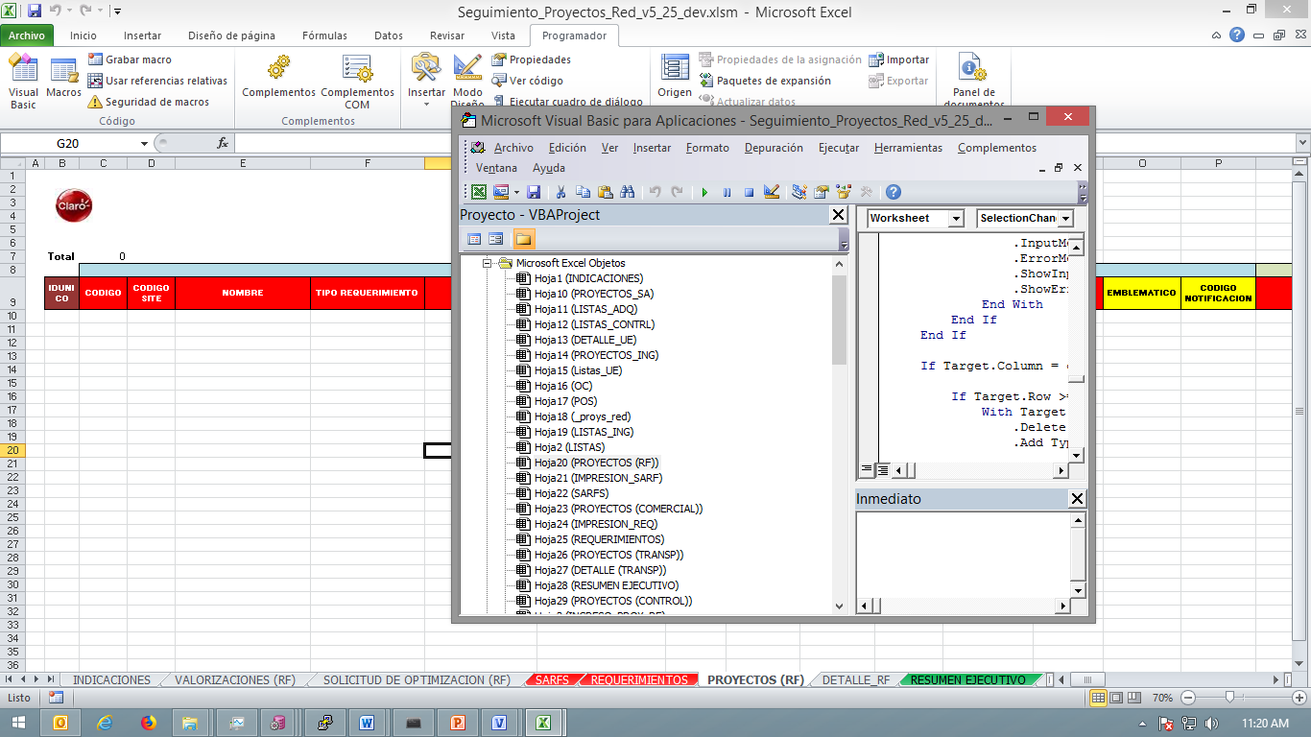

Ir al evento Worksheet_SelectionChange

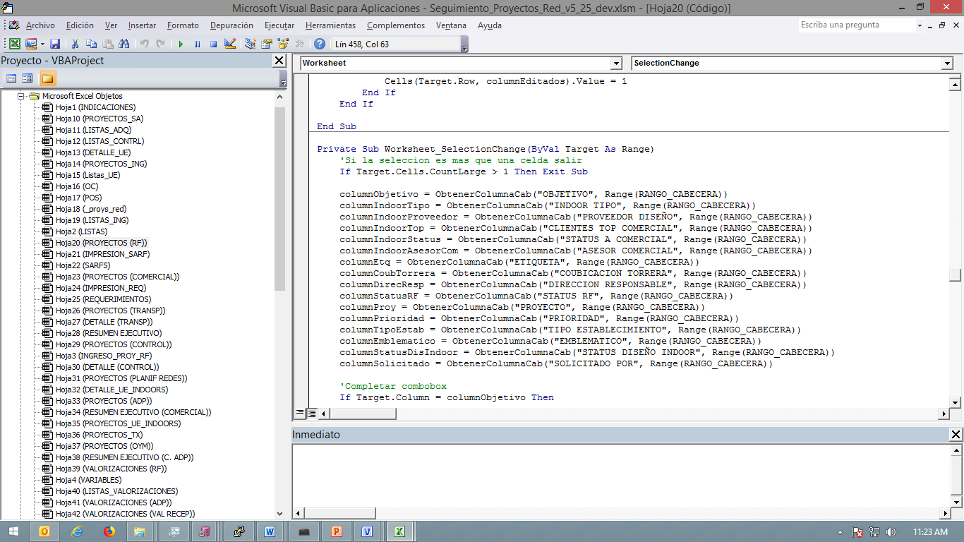

Buscar la columna donde está la condición de listado.

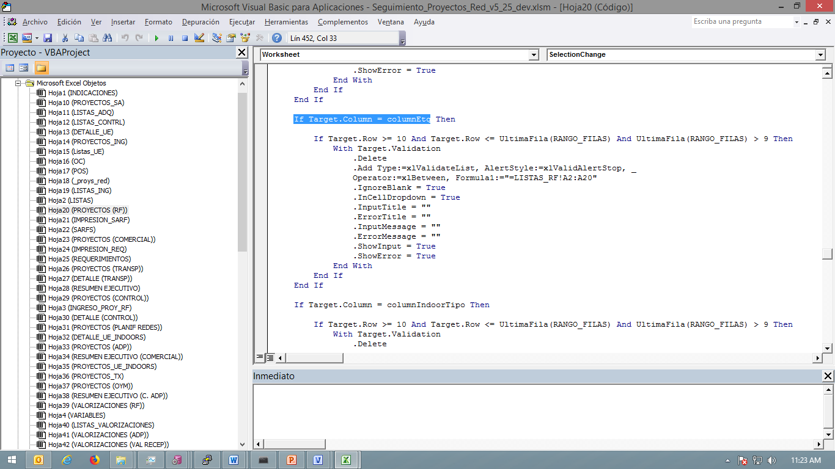

Ir a la hoja donde está el listado

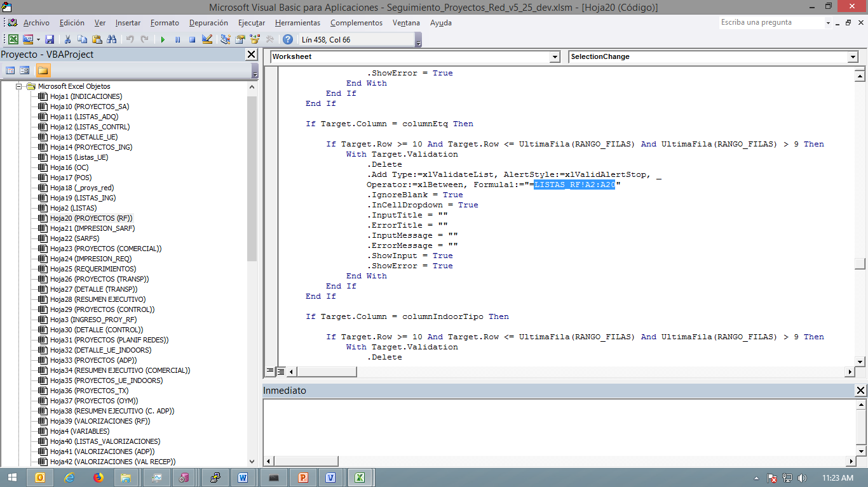

Editar el listado o agregar uno nuevo

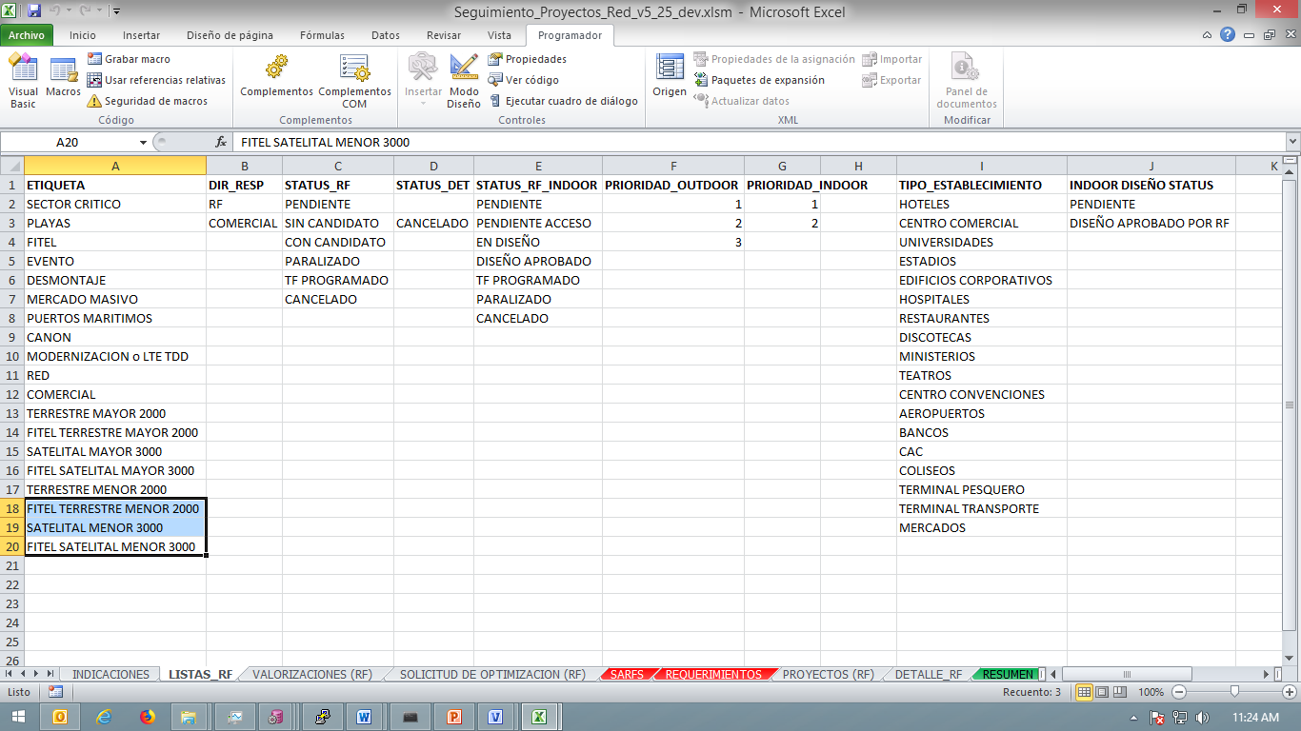

Actualiza el rango de listado en la condición del evento Worksheet_SelectionChange.

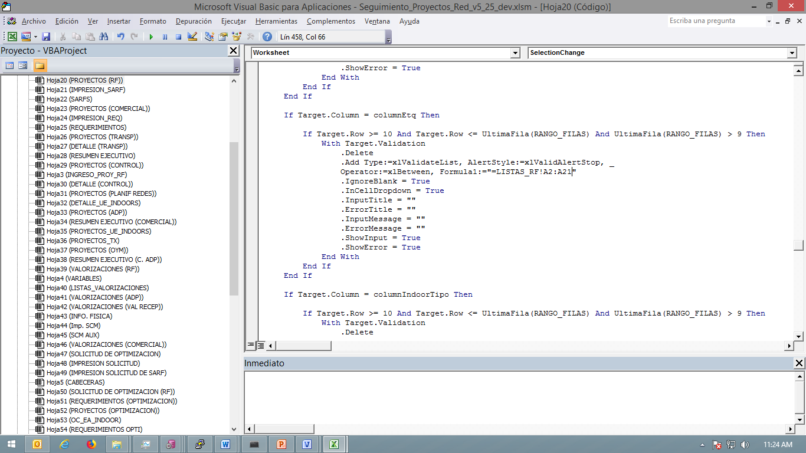

* Ver campo existente en otro perfil.

Ingresar al perfil donde se realizará el cambio.

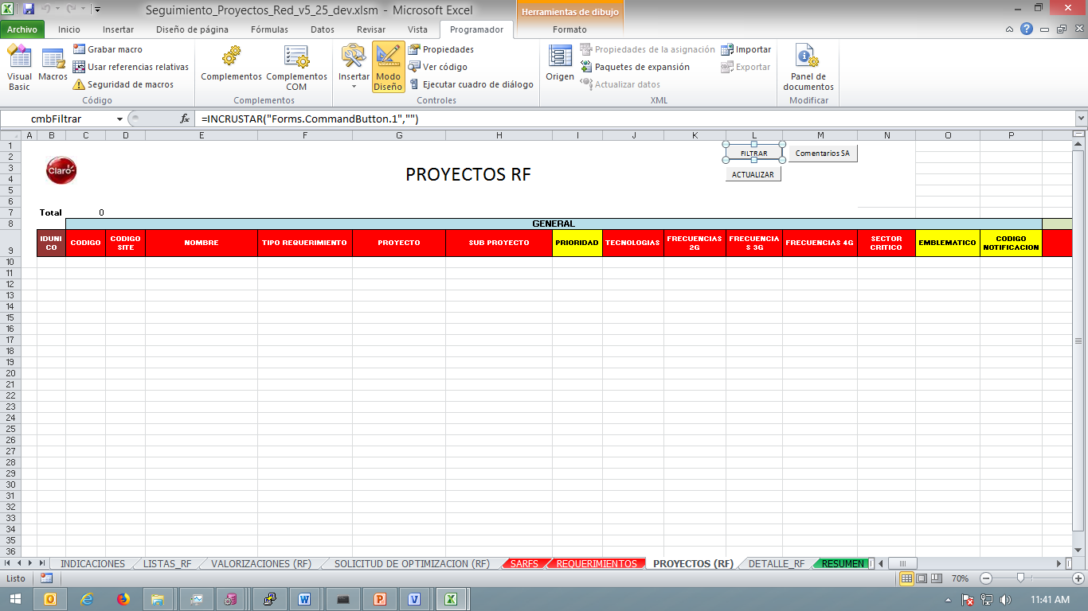

Ir a la hoja o módulo donde se refresca las cabeceras, para saber de dónde se originan.

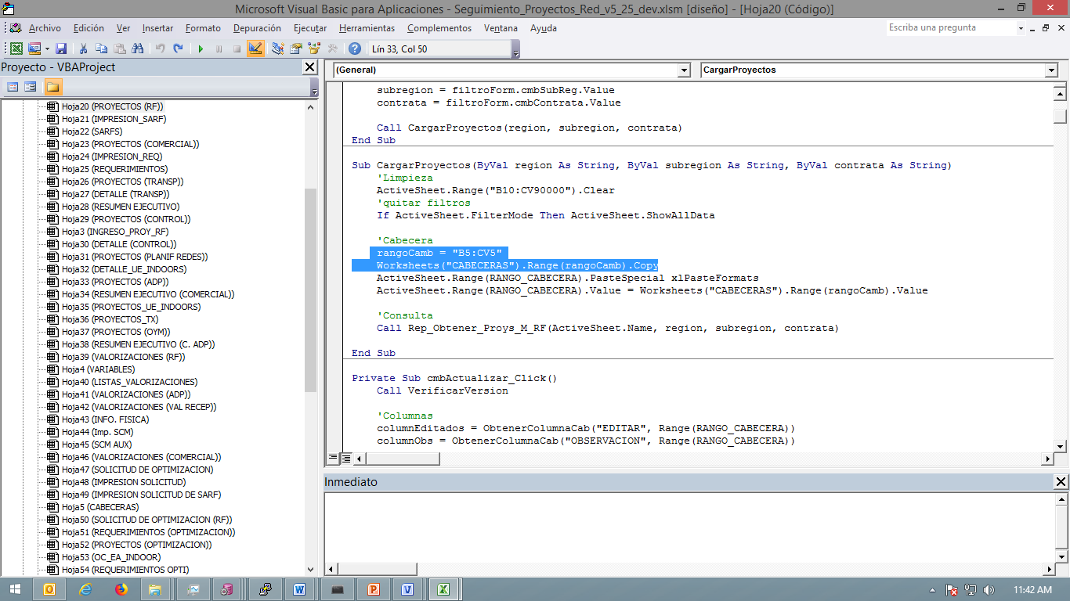

Abrir la hoja oculta Cabeceras (contraseña: Master)

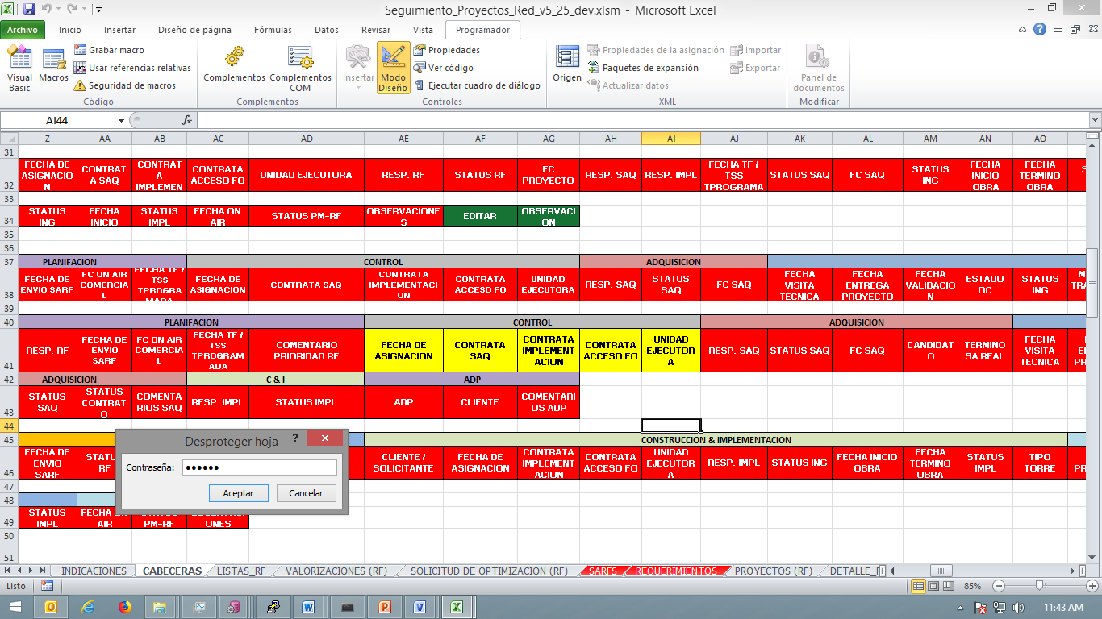

Ir a la fila antes encontrada.

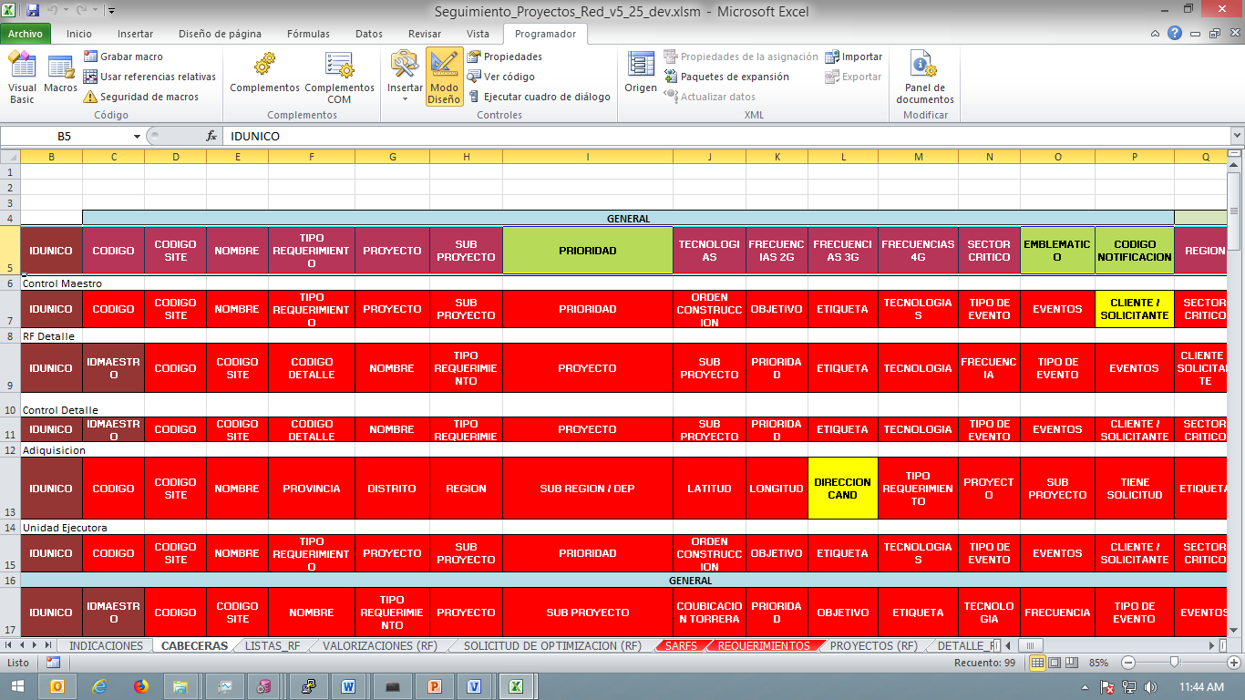

Agregar la nueva columna, (Rojo si es lectura, Amarillo si es lectura/escritura)

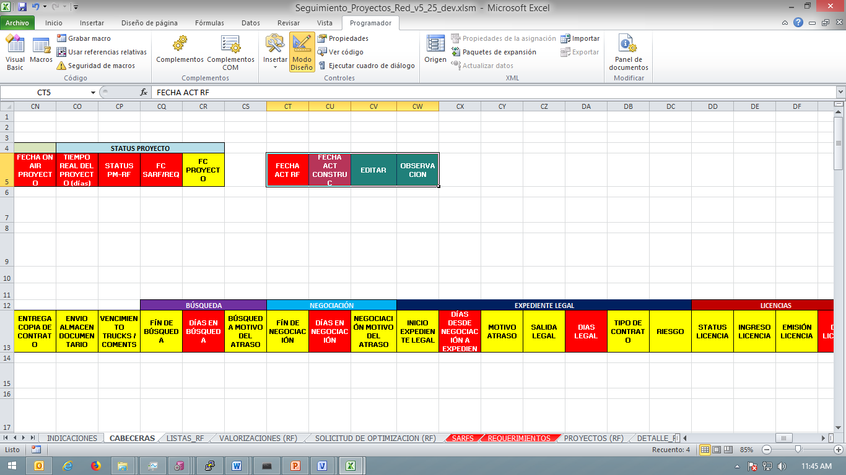

Modificar el procedure de consulta en el paquete para que se obtenga el nuevo campo

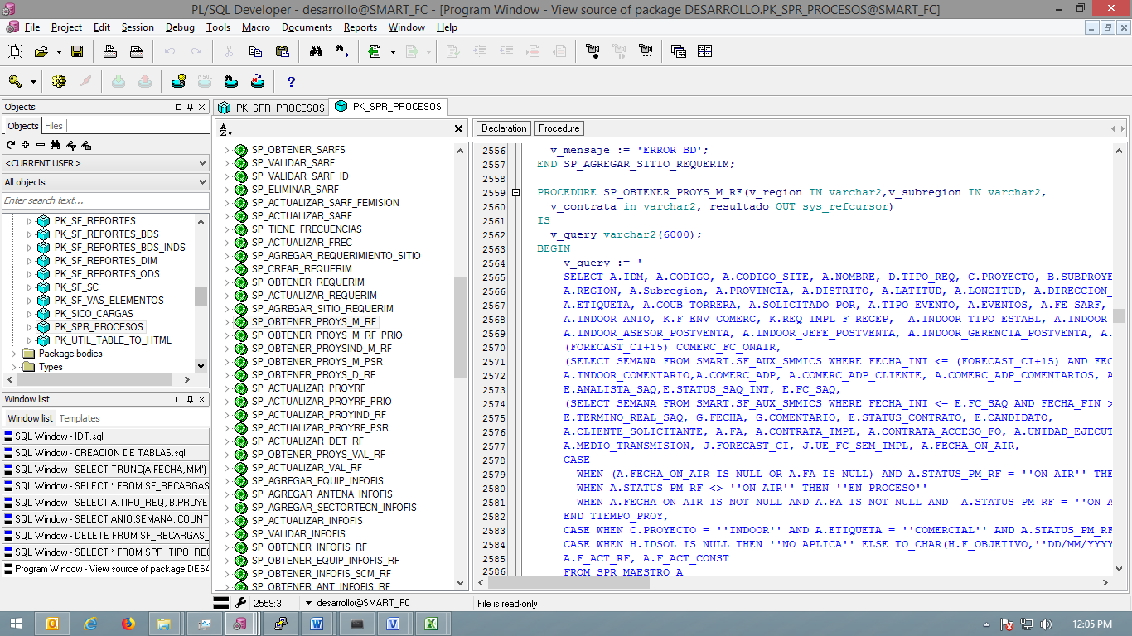

En caso de ser también escritura, copiar todos los eventos que tiene el perfil de proveniencia.

* Nuevo Campo.

Abrir el modelo en el Oracle SQL Developer Data Modeler

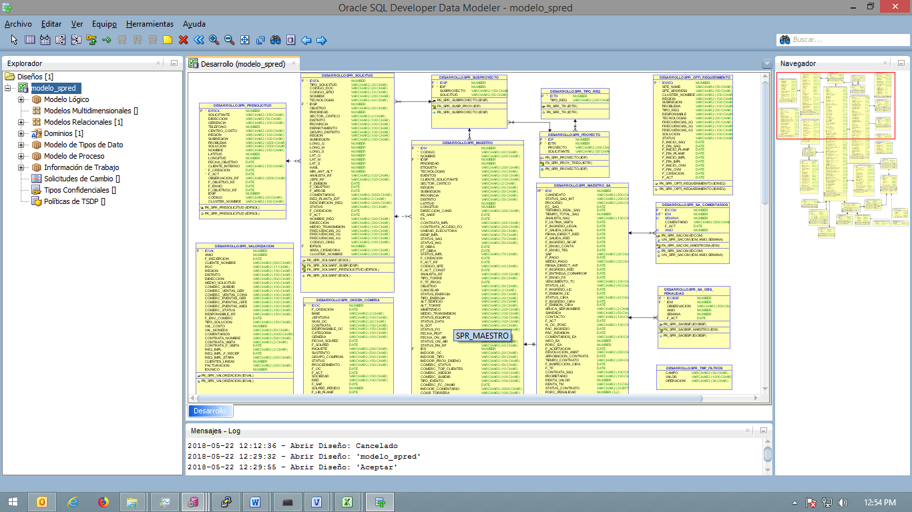

Agregar la nueva columna en su tabla correspondiente

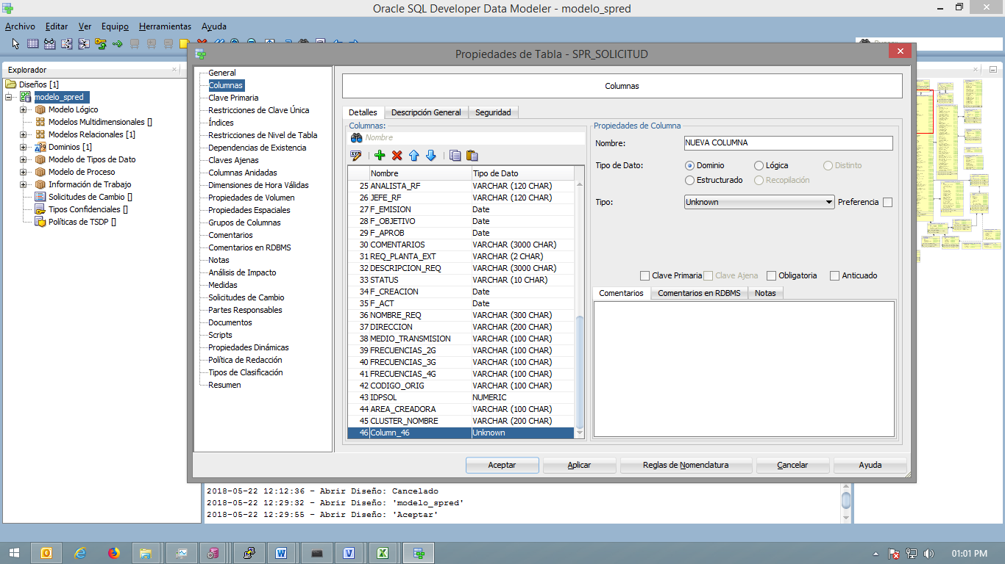

Sincronizar Datos con el modelo

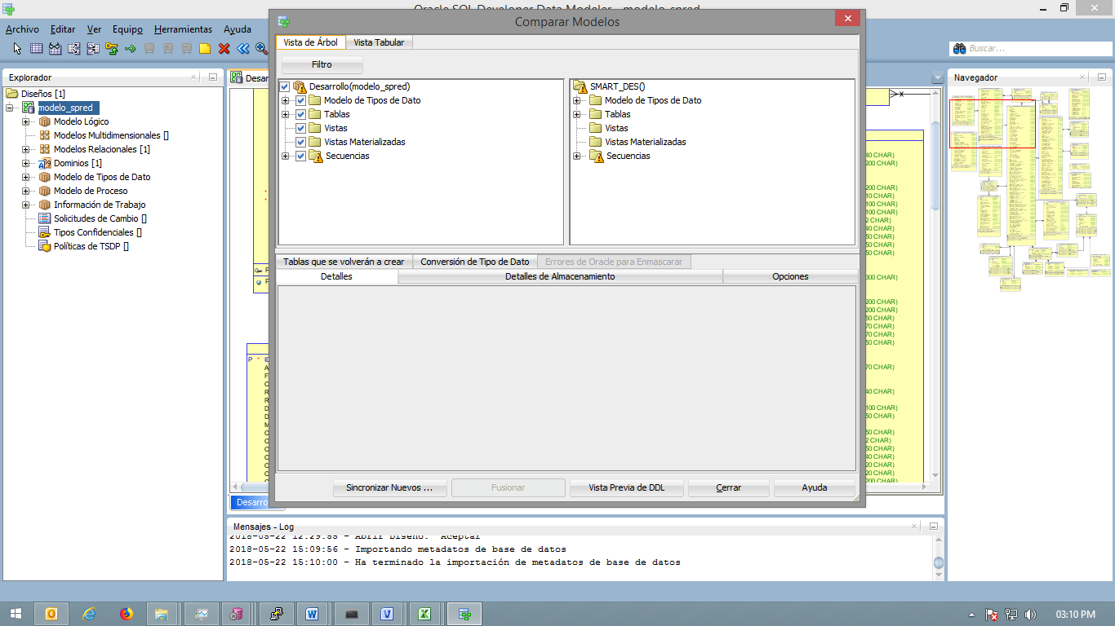

Revisar Vista previa DDL

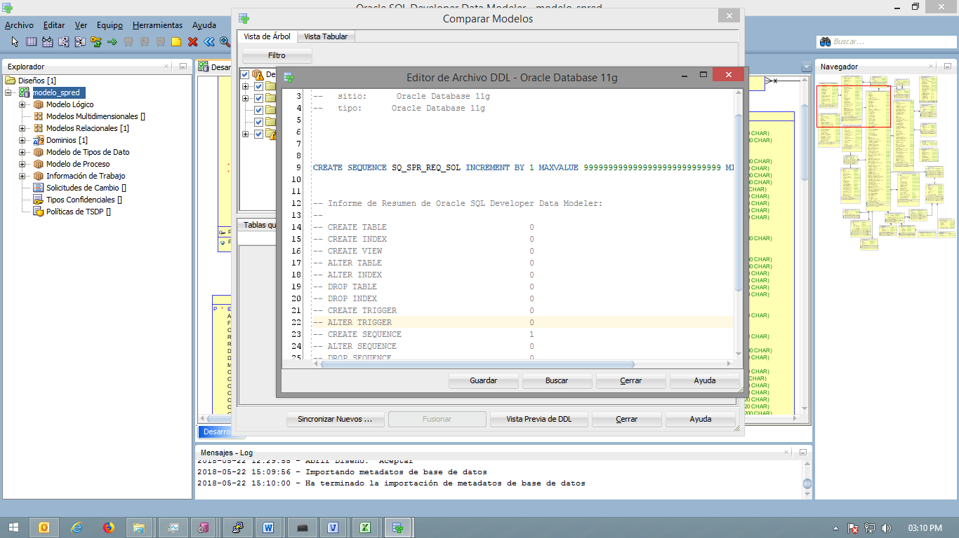

Agregar el script generado a la BD.

En la macro, agregar la nueva columna en cabeceras (tal como en el caso anterior).

Agregar la columna en el procedure de consulta.

En la hoja donde se está realizando el evento, agregar la columna en la detección de cambios.

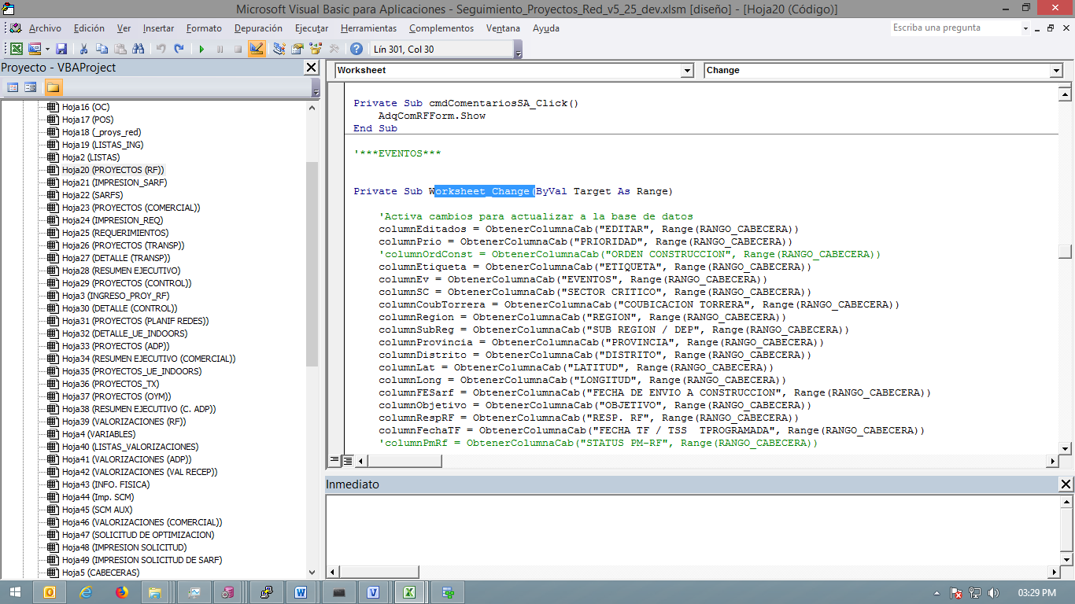

Agregar la nueva columna en el array

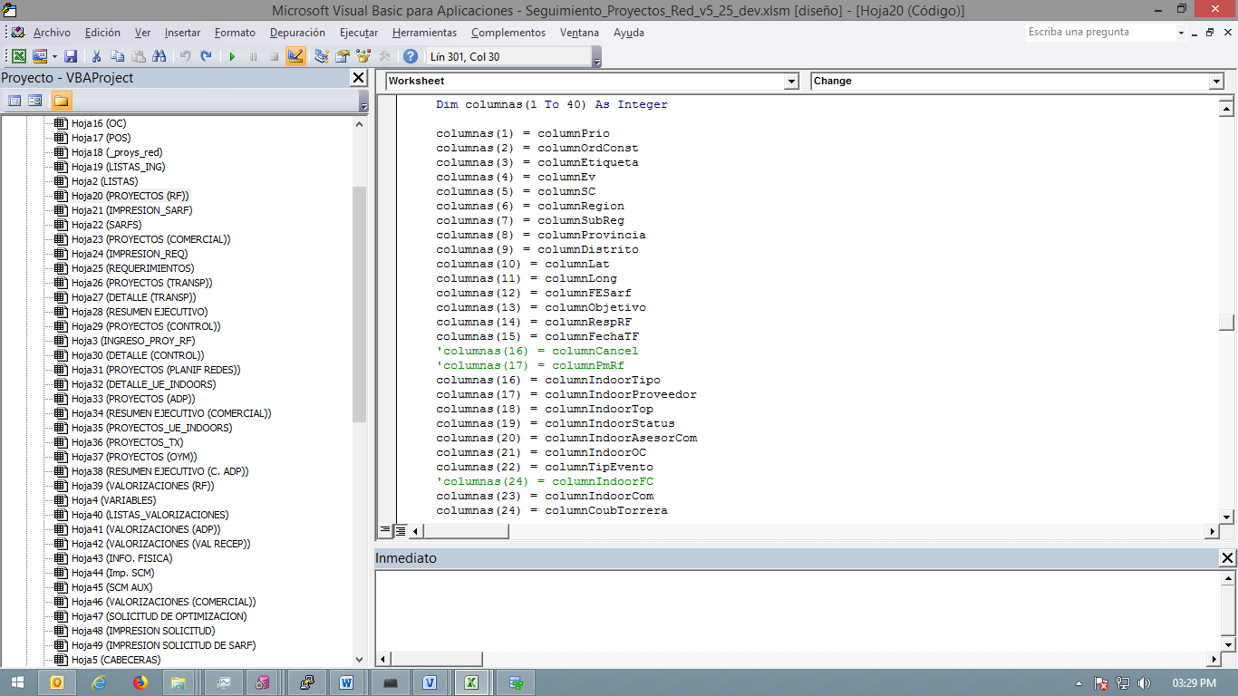

En ser el caso, agregar el tipo de validación

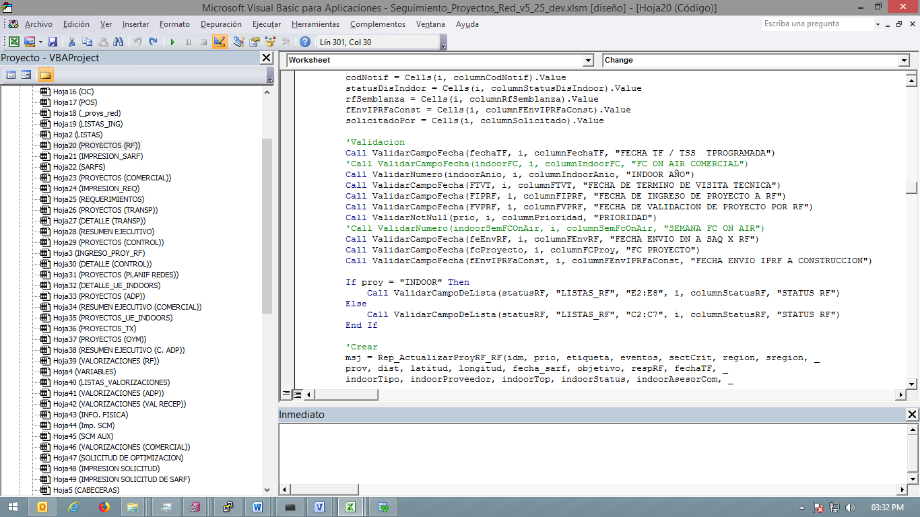

En el repositorio, agregarlo como campo de envío al procedure de actualización.

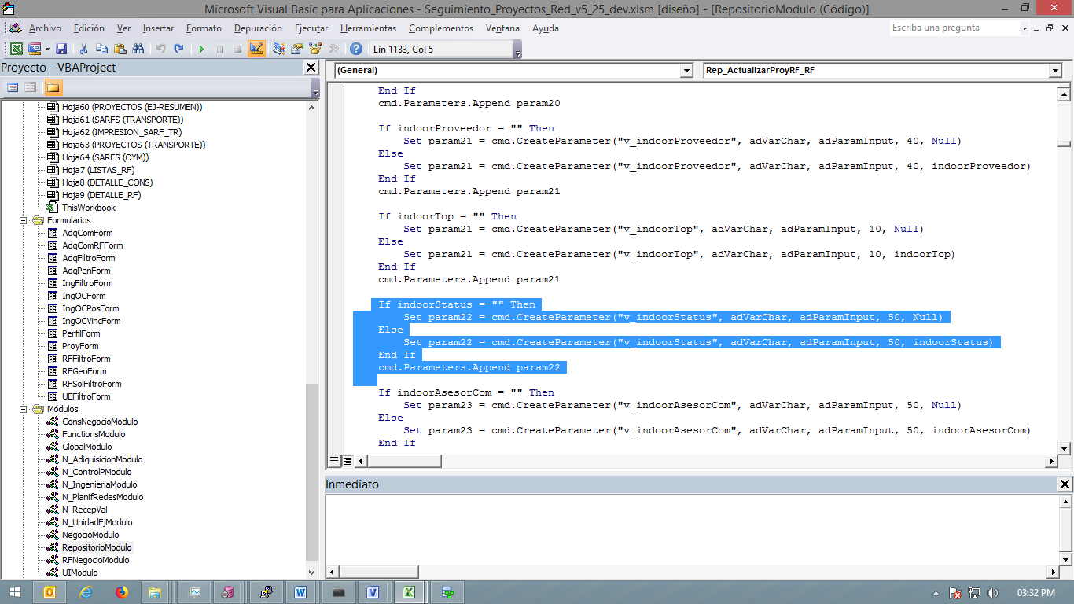

Modificar el procedure de actualización.

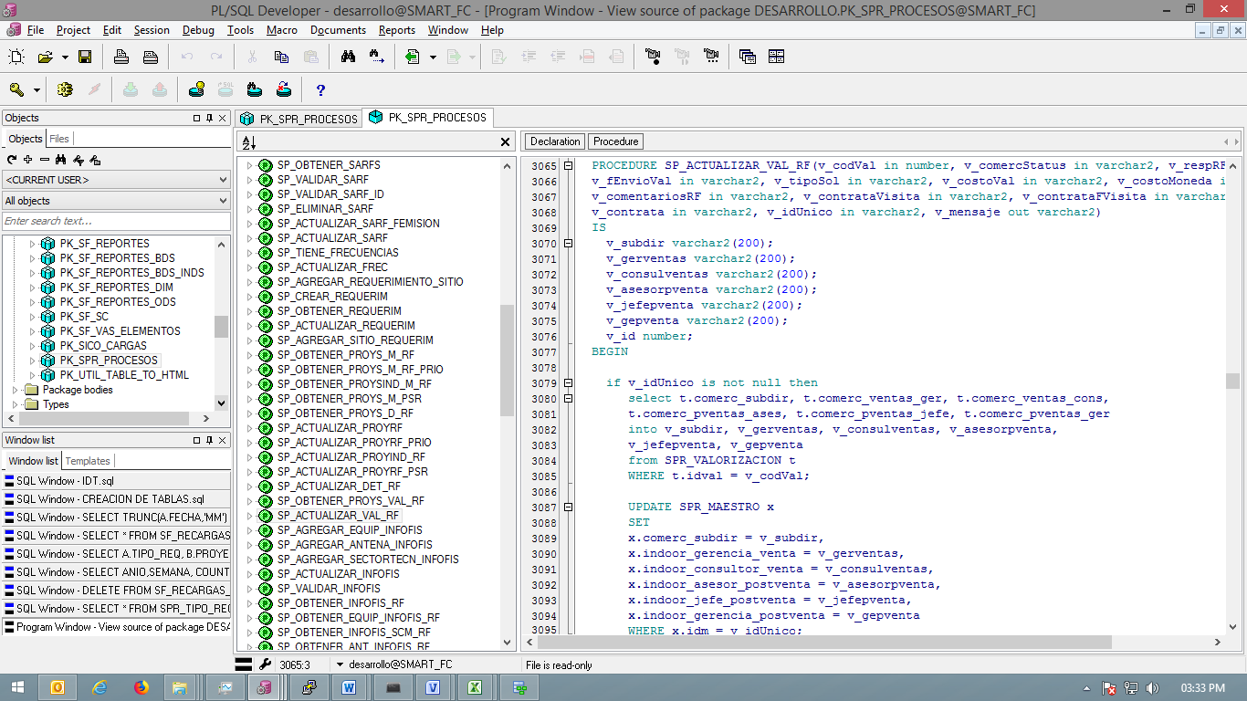

1. Puesta a Producción

Si el cambio es solo agregar o modificar el valor de un listado, se puede omitir el cambiar de versión. Caso contrario se debe de ingresar al módulo Global y poner la nueva versión, caso igual en el paquete del SPR.

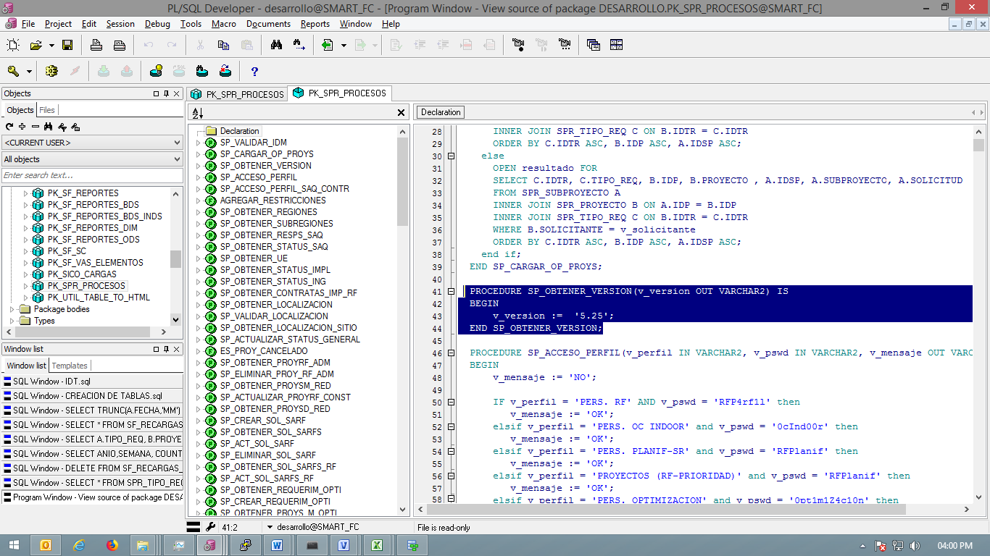

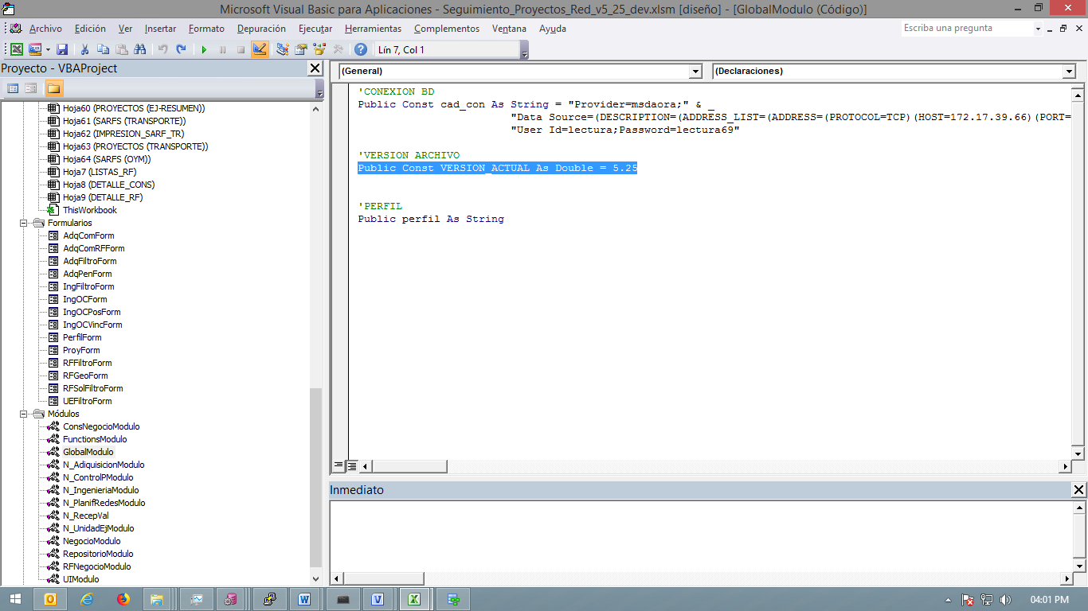

Se debe modificar el esquema del módulo de Repository a SMART.

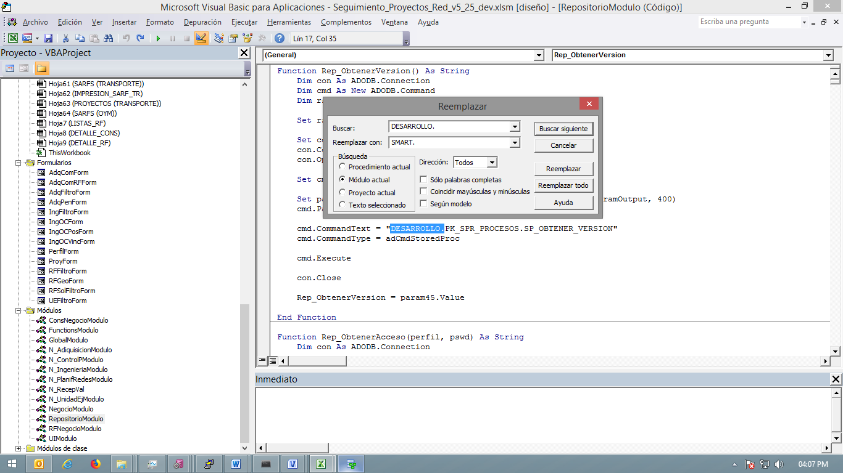

En caso de que haya habido cambios en el paquete, copiar y reemplazar en el entorno SMART.

Ponerle filtro de seguridad a la nueva versión de producción.

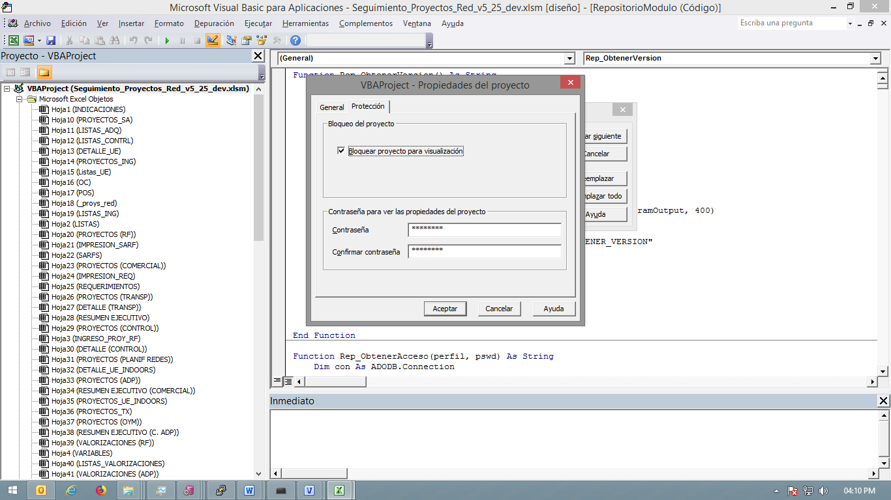

La contraseña para acceder a las propiedades es Smart123.

Cambiar la versión en el nombre del archivo.

Ponerlo en la ruta del repositorio \\nwap1\Proyectos_Red.